Mémoire

Licence

Université Saad Dahleb Blida 1

**HealthDoc**

Faculté des sciences

Département d’informatique

*Thème*

lA GESTION DES dossiers éléctronique médical

Réalisé par : Encadré par :

Ouhaibia Manel Basma Mme Mezzi

Année universitaire 2018-2019

# Remerciement

**E**n tout premier lieu, je remercie le bon Dieu, tout puissant, de m’avoir donné la force pour survivre, ainsi que l’audace pour dépasser toutes les difficultés.

**M**es sincères gratitudes à Mme Mezzi pour la qualité de son enseignement, ses conseils et son intérêt incontestable qu’il porte à tous les étudiants.

**M**es plus sincères remerciement vont à mes très chers parents qui m’ont toujours encouragé dans la poursuite de mes études, ainsi que

Pour leur aide, leur compréhension et leur soutien.

**J**’adresse mes plus sincères remerciements à ma famille et tous mes proches et amis, qui m'ont accompagné, aidé, soutenu et encouragé tout au long de la réalisation de ce travail.

**D**ans l’impossibilité de citer tous les noms, mes sincères remerciements vont à tous ceux et celles, qui de près ou de loin, ont permis par leurs conseils et leurs compétences la réalisation de ce mémoire.

# Dédicace

Je dédie ce travail qui n’aura jamais pu voir le jour sans les soutiens indéfectibles et sans limite de mes chers parents qui ne cessent de me donner avec amour le nécessaire pour que je puisse arriver à ce que je suis aujourd’hui. Que dieux vous protège et que la réussite soit toujours à ma portée pour que je puisse vous combler de bonheur.

**Je dédie aussi ce travail à** :

A mon ami Sofiane qui m’avez toujours soutenu et encouragé durant ce projet.

A ma sœur et mon frère et toute ma famille.

Tous mes amis et tous ceux qui m’estiment.

Table des matières

Remerciement 2

Dédicace 3

Table des matières 4

Introduction générale 6

Chapitre 1 7

Introduction : 8

Problématique : 8

Objectifs : 8

DEM (Dossier Electronique Médical) en Algérie : 9

Conception 11

Introduction : 12

PowerAMC : 12

Langage de modélisation : 12

La spécification des besoins : 13

Identification des acteurs : 13

Identification des besoins : 14

Identification des cas d’utilisation : 14

Diagramme de séquence : 16

Diagramme de classe : 19

Implémentation 21

• Les applications web : 21

• Avantage : 21

• Les outils et langages utilisés : 21

PHP : 21

MYSQL : 22

HTML5 : 22

CSS : 23

ATOM : 23

WAMP SERVER : 23

BOOTSTRAP : 23

• Implémentation de notre code : 24

• La sécurité de notre site : 24

Les fonctions de hachage de PHP : 24

Réalisation 27

Coté publique : 27

Coté administration : 29

Coté médecin : 30

Coté patient : 31

Bibliographie 32

Résumé : 33

**Liste des figures**

Figure 1 :Cas d'utilisation 16

Figure 2: Diagramme de cas d'utilisation 17

Figure 3: Diagramme de séquence "secrétaire" 18

Figure 4:Diagramme de séquence "médecin" 19

Figure 5:Diagramme de séquence "patient" 20

Figure 6: Diagramme de classe 21

Figure 7: Fonction de hachage 25

Figure 8: Mot de passe haché 25

Figure 9: Erreur formulaire 26

Figure 10: Page d’accueil 27

Figure 11: Coté administrateur "secrétaire " 28

Figure 12: Page de contrôle du médecin 29

Figure 13: Patients panel 30

# Introduction générale

La démarche médicale est fondée sur l'observation du malade, la mémoire du médecin était autrefois suffisante pour enregistrer les données relatives aux patients et servir l'exercice médical, les données médicales étaient rassemblées sous forme d'articles médicaux, de registres à visée épidémiologique, nosologique et administrative, avec la multiplication des effets de l'environnement, de nos jours la bonne tenue d'un dossier exige des moyens informatiques.

L'automatisation du système d'information consiste à structurer et gérer un ensemble de données dont le but de les organiser et d'avoir des résultats rapides.

Dans ce cadre, nous sommes appelés à concevoir, développer et mettre en place un logiciel pour la gestion d'un cabinet médical.

Le logiciel devrait mettre l'organisation et l'automatisation de la gestion d'un cabinet médical, afin d'augmenter la fiabilité, l'efficacité de l'effort humain et faciliter les tâches pénibles au sein du cabinet.

Notre application comprendra les fonctionnalités suivantes :

* Gestion et suivi du dossier médical
* Gestion des rendez-vous.
* Gestion de la fiche du patient.
* Gestion de la fiche médecin.

Le présent projet s'articule autour de trois chapitres qui sont présentés comme suit :

Le premier chapitre est consacré à la Présentation théorique et les besoins fonctionnels pour le futur système.

Le deuxième chapitre définit les différents diagrammes d’UML, et la Spécification de notre futur système.

Le troisième chapitre permet de concevoir, réaliser, et représenter graphiquement les activités des différentes interfaces du système.

# Problématique

## Introduction :

En ces temps moderne la technologie est utilisée dans diffèrent domaine et a rendu l'utilisation de ces derniers beaucoup plus facile et a portée de main, la médecine fait partie de l’un de ces derniers, pour cela dans ce projet on va vous présenter l’un des moyens auxquelles nous avant pensé pour que les patients puissent suivre leurs états partout dans le monde a tout temp et toute heures.

## Problématique :

* Probabilité de perdre certaine partie du dossier.
* La mise à jour du dossier quand le Suivi médicale se fait entre différente institues.
* Problème de temp (analyse, radio, ...).

## Objectifs :

* Les Malades peuvent connaitre leur état de santé a tout instant après les visites.
* Communication entre médecin et médecin.
* Suivi des dossiers médicaux des patients par le médecin

Un dossier médical est un ensemble de documents qui contiennent toutes les informations concernant le suivi d’un patient :

* Informations personnelles.
* Traitement reçu (médicaments, intervention chirurgicales, radios, analyses, etc.)
* Suivi des Rdv.

## DEM (Dossier Electronique Médical) en Algérie :

|  |
| --- |
| **Informatisation du dossier médical à l'EHU d'Oran** |
| Dans l’espoir d'améliorer l'efficacité, l’efficience, la qualité et la sécurité des soins de santé, la plupart des pays investissent dans l’informatisation de leur système de santé. L’Algérie aussi s’implique dans l’interface avec les partenaires de santé des pays étrangers pour un système de santé plus performants. L’Algérie en collaboration avec l’union européenne L’EHU d’Oran a été choisi en 2012 comme site pilote car disposant « des meilleures   normes exigées pour la mise en œuvre de ce projet et aussi car il répond à l’élargissement naturel de la quadruple mission des centres et établissements hospitaliers : prévention, soins, enseignement et recherche. Qu’est que le dossier électronique médical**?** Abrégé **DEM**  C’est un dossier comprenant des données médicales d’un patient informatisé, sécurisé et partagé entre professionnels de soins dans l’établissement. Il permettra aux professionnels de consulter en ligne l’historique clinique et médicamenteux d’un patient indépendamment du lieu et du moment. Aussi des données démographiques du patient, adresse date de naissance et numéro d’immatriculation et le numéro d’identification du patient, en abréviation **NIP**. Le DEM (dossier électronique  médical) est un dossier médical totalement dématérialisé, qui rassemble les informations médicales relatives à un patient, nécessaires à la coordination des soins : prescriptions, synthèses médicales, comptes rendus d’hospitalisation, résultats d’analyses, mentions d'allergies, …  Pour conclure le **DEM**est  un système de gestion informatisé du dossier patient destiné à remplacer le traditionnel dossier papier.  **Principes du dossier électronique médical :** **1-Le principe de traçabilité :** Assurer une traçabilité à tout accès des professionnels habilités en temps réel de tout acte de consultation ou d’alimentation du DEM du patient.  **2-La confidentialité :** Pour les utilisateurs préserver la confidentialité des données médicales personnelle d’un patient est une obligation d’ordre déontologique et légal. Le secret médical est une obligation, destinée à sauvegarder la santé des personnes qui peuvent se confier à un médecin. Les obligations déontologiques du médecin concernant la conservation du DME sont essentiellement les mêmes que celles qui s’appliquent au dossier papier. Prendre des dispositions techniques et légales dissuasives pour prévenir les risques d’usage abusif  **3- La sécurité :** La sécurité des données est garantie, notamment **le** DEM via une plateforme informatique sécurisée, permet aux professionnels la gestion de l'identité de l'utilisateur et le contrôle d'accès intégrité des données et la journalisation de ces dernières. |

# Conception

## Introduction :

Dans ce chapitre ci on va vous présenter les différentes méthodes et logiciels qu’on a utilisé pour la conception de notre site web tel que power-designer, et quelque schéma UML.

On précisera les besoins fonctionnels et non fonctionnels. Et enfin, on finira par la présentation des diagrammes de cas d’utilisation, séquence et diagramme de classe

## PowerAMC :

**PowerDesigner** (anciennement **PowerAMC)** est un [logiciel](https://fr.wikipedia.org/wiki/Logiciel) de conception créé par la société SAP, qui permet de modéliser les traitements informatiques et leurs [bases de données](https://fr.wikipedia.org/wiki/Base_de_donn%C3%A9es) associées.

Il a été créé par SDP sous le nom AMC*Designor, racheté par Powersoft qui lui-même a été racheté par [Sybase](https://fr.wikipedia.org/wiki/Sybase) en 1995. Depuis 2010 Sybase appartient à l'éditeur allemand [SAP](https://fr.wikipedia.org/wiki/SAP_(entreprise))[1](https://fr.wikipedia.org/wiki/PowerAMC#cite_note-1).

Avant mars 2016, la version française était commercialisée par SAP sous la marque PowerAMC[2](https://fr.wikipedia.org/wiki/PowerAMC#cite_note-2), jusqu'à la fusion avec la version internationale sous le nom PowerDesigner depuis la version 16.6.

PowerDesigner est disponible sous forme d'application native [Microsoft Windows](https://fr.wikipedia.org/wiki/Microsoft_Windows) ou comme [plugin](https://fr.wikipedia.org/wiki/Plugin) Eclipse. Par défaut, PowerDesigner stocke ses modèles sous forme de fichiers, dont l’extension dépend du type de modèle: [bpm](https://fr.wikipedia.org/wiki/Business_Process_Model_and_Notation) (pour *business process model*), [cdm](https://fr.wikipedia.org/wiki/Mod%C3%A8le_conceptuel_de_donn%C3%A9es) (pour *conceptual data model*)... La structure interne du fichier peut être du [XML](https://fr.wikipedia.org/wiki/Extensible_Markup_Language) ou du binaire compressé. PowerDesigner peut aussi stocker ses modèles dans un Référentiel.

## Langage de modélisation :

UML est un langage de modélisation graphique. Il est apparu dans le monde du génie logiciel, dans le cadre de la conception orientée objet. Couramment utilise dans les projets logiciels, il peut être applique à toutes sortes de systèmes. En effet, l’UML nous permet une meilleure conception de la cote de l’application avec ses notions d’objets et de classes, et nous donne une décomposition claire et simple afin de dégager les entités et les classes nécessaires.

## La spécification des besoins :

**" Ce qu’on va faire ! "**.

Dans cette section nous allons présenter notre réponse à cette question. Donc, cette phase consiste à mieux comprendre le contexte du système, il s’agit de déterminer les fonctionnalités et les acteurs et d’identifier les cas d’utilisation initiaux.

**" Qu'est-ce qu'un cas d'utilisation** ? **"**

Un cas d'utilisation (use case) représente un ensemble de séquences d'actions réalisées par le système et produisant un résultat observable intéressant pour un acteur particulier, il modélise un service rendu par le système et qui concerne acteurs et ou système et apporte une valeur ajoutée « notable » à l'acteur concerné.

Chaque cas d'utilisation spécifie un comportement attendu du système considère comme un tout, sans imposer le modèle de réalisation de ce comportement. Il permet de décrire ce que le futur système devra faire, sans spécifier comment il le fera, dans le cadre de la branche fonctionnelle, le cas d'utilisation doit mettre en valeur les interactions métier entre les acteurs et le système.

* Les cas d'utilisation permettent aux utilisateurs de structurer et d'articuler leurs désirs.
* Ils les obligent à définir de manière dont ils voudraient interagir avec le système.
* Ils favorisent la définition d'un cahier de charges qui reflète réellement les besoins même en absence d'un système à critiquer.

### Identification des acteurs :

Un acteur représente un rôle joué par une entité externe (utilisateur humain, dispositif matériel, ou autre système) qui interagit directement avec le système étudié, en échangeant de l'information (en entrée et en sortie), on trouve les acteurs en observant les utilisateurs directs du système, les responsables de la maintenance, ainsi que les autres systèmes qui interagissent avec lui. Pour notre système, on peut distinguer le « Médecin » comme acteur principal.

### Identification des besoins :

#### Les besoins fonctionnels :

Les besoins fonctionnels représentent les principales fonctionnalités du système. Ces besoins proviennent généralement des utilisateurs du système, quelque besoins principaux :

* La gestion de l’application : Cette partie permet l’ajout et la suppression des différents utilisateurs.
* La gestion du service : il s’agit de la gestion des fiches, des patients, de leurs dossiers ainsi que les urgences et rendez-vous.
* La gestion du stock : Elle sert à contrôler le stock du service (ou cabinet).
* La gestion du planning : Elle concerne la vérification des rendez-vous ainsi que la possibilité au patient de saisir un rendez-vous via le net directement.

#### Les besoins non fonctionnels :

A part les besoins fondamentaux, notre futur système doit répondre aux critères suivants :

* La rapidité du traitement : En effet, vu le nombre important des transactions quotidiennes, il est impérativement nécessaire que la durée d’exécution des traitements s’approche le plus possible du temps réel.
* La performance : Un logiciel doit être avant tout performant c'est-à-dire à travers ses fonctionnalités, il doit répondre à toutes les exigences des usagers d’une manière optimale.
* La convivialité : Le futur logiciel doit être facile à utiliser. En effet, les interfaces utilisateurs doivent être conviviales c'est-à-dire simples, ergonomiques et adaptées à l’utilisateur
* La confidentialité : vu que les données manipulées par notre application sont critiques, nous devons garantir une sécurité optimale. Ainsi, les droits d’accès au système doivent être bien attribués, afin d’assurer la sécurité des données.

### Identification des cas d’utilisation :

Chaque service offert par le système est modélisé par un cas d’utilisation qui exprime l’interaction acteurs/système.

Pour chaque acteur identifie précédemment, il convient de rechercher les différentes intentions métier selon lesquelles il utilise le système ce qui représente les cas d’utilisation. Le tableau suivant illustre l’ensemble des cas d’utilisation nécessaires pour le bon fonctionnement du système :

|  |  |
| --- | --- |
| Acteurs | Cas d’utilisation |
| Administrateur | La gestion du site |
| Secrétaire | * Organise les dossiers médicaux * Réservation des rendez-vous * Mettre à jour les patients et leurs dossiers * Gere les patients |
| Médecin | * Consultation des malades. * L’ajout, modification au niveau des dossier du malade |
| Patient | * Consultation du dossier avec possibilité d’impression. * Demander un rendez-vous. * Ajouter une urgence |

Figure 1 : Cas d'utilisation

Figure 2: Diagramme de cas d'utilisation

## Diagramme de séquence :

Définition : Les diagrammesdeséquences sont la représentation graphique des [interactions](https://fr.wikipedia.org/wiki/Unified_Modeling_Language) entre les acteurs et le système selon un ordre chronologique dans la formulation [Unified Modeling Language](https://fr.wikipedia.org/wiki/Unified_Modeling_Language).

Figure 3:Diagramme de séquence "secrétaire"

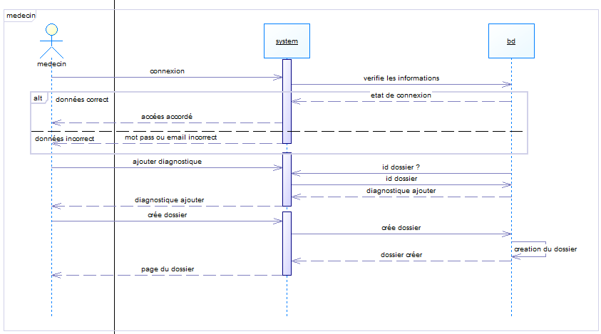

Figure 4:Diagramme de séquence "médecin"

Figure 5:Diagramme de séquence "patient"

# Diagramme de classe :

Définition : Le diagramme de classes est un schéma utilisé en [génie logiciel](https://fr.wikipedia.org/wiki/Génie_logiciel) pour présenter les [classes](https://fr.wikipedia.org/wiki/Classe_(informatique)) et les [interfaces](https://fr.wikipedia.org/wiki/Interface_(informatique)) des systèmes ainsi que les différentes relations entre celles-ci. Ce [diagramme](https://fr.wikipedia.org/wiki/Diagramme) fait partie de la partie [statique](https://fr.wikipedia.org/wiki/Statique) d'[UML](https://fr.wikipedia.org/wiki/Unified_modeling_language) car il fait abstraction des aspects temporels et [dynamiques](https://fr.wikipedia.org/wiki/Dynamique).

Une [classe](https://fr.wikipedia.org/wiki/Classe_(informatique)) décrit les responsabilités, le comportement et le type d'un ensemble d'objets. Les éléments de cet ensemble sont les [instances](https://fr.wikipedia.org/wiki/Instance_(programmation)) de la classe.

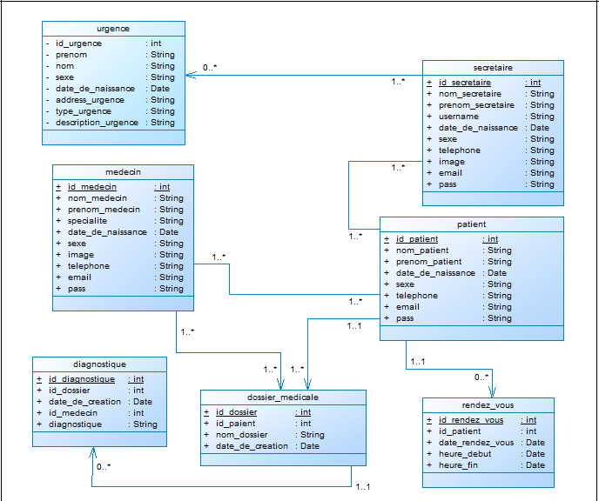

Figure 6:Diagramme de classe

# Implémentation

## Les applications web :

Il existe de nombreux sites web et communauté en ligne qui ont beaucoup d’utilisateurs fidèles à leurs services parmi lesquels ceux qui requièrent une inscription avec vos informations personnelles. En outre, si l’on ajoute que 85% des utilisateurs d’internet sont régulièrement connecté via leurs smartphones, les informations demandées à l’inscription doivent évoluer. Faciliter l’utilisation de notre service aux utilisateurs est une priorité. Il est donc recommandable de leur offrir plus de mobilité ce qui est équivaut au développement d’application web.

## Avantage :

1. Un accès plus rapide.
2. Fonctionne sur tous les systèmes d’exploitation.
3. Accessible partout.
4. Travaille en simultané dans le « cloud ».
5. Sécurité des contenus.

## Les outils et langages utilisés :

### PHP :

**PHP: HyperText Preprocessor**, plus connu sous son sigle **PHP** ([sigle auto-référentiel](https://fr.wikipedia.org/wiki/Sigles_auto-r%C3%A9f%C3%A9rentiels)), est un [langage de programmation](https://fr.wikipedia.org/wiki/Langage_de_programmation) [libre](https://fr.wikipedia.org/wiki/Logiciel_libre), principalement utilisé pour produire des [pages Web dynamiques](https://fr.wikipedia.org/wiki/Page_Web_dynamique) via un [serveur HTTP](https://fr.wikipedia.org/wiki/Serveur_HTTP)[5](https://fr.wikipedia.org/wiki/PHP#cite_note-manpreface-5), mais pouvant également fonctionner comme n'importe quel [langage interprété](https://fr.wikipedia.org/wiki/Langage_interpr%C3%A9t%C3%A9_(informatique)) de façon locale. PHP est un [langage impératif](https://fr.wikipedia.org/wiki/Programmation_imp%C3%A9rative) [orienté objet](https://fr.wikipedia.org/wiki/Orient%C3%A9_objet).

PHP a permis de créer un grand nombre de sites web célèbres, comme [Facebook](https://fr.wikipedia.org/wiki/Facebook), [Wikipédia](https://fr.wikipedia.org/wiki/Wikip%C3%A9dia), etc. Il est considéré comme une des bases de la création de sites web dits [dynamiques](https://fr.wikipedia.org/wiki/Page_web_dynamique) mais également des applications web.

### MYSQL :

**MySQL** (prononcer [[maj.ɛs.ky.ɛl](https://fr.wikipedia.org/wiki/Alphabet_phon%C3%A9tique_international" \o "Alphabet phonétique international)]) est un [système de gestion de bases de données](https://fr.wikipedia.org/wiki/Syst%C3%A8me_de_gestion_de_base_de_donn%C3%A9es) relationnelles (SGBDR). Il est distribué sous une double licence [GPL](https://fr.wikipedia.org/wiki/Licence_publique_g%C3%A9n%C3%A9rale_GNU) et [propriétaire](https://fr.wikipedia.org/wiki/Logiciel_propri%C3%A9taire). Il fait partie des logiciels de gestion de [base de données](https://fr.wikipedia.org/wiki/Base_de_donn%C3%A9es) les plus utilisés au monde, autant par le grand public (applications web principalement) que par des professionnels, en concurrence avec [Oracle](https://fr.wikipedia.org/wiki/Oracle_Database), [PostgreSQL](https://fr.wikipedia.org/wiki/PostgreSQL) et [Microsoft SQL Server](https://fr.wikipedia.org/wiki/Microsoft_SQL_Server).

Son nom vient du prénom de la fille du Co créateur [Michael Widenius](https://fr.wikipedia.org/wiki/Michael_Widenius), MySQL fait référence au [Structured Query Language](https://fr.wikipedia.org/wiki/Structured_Query_Language), le [langage de requête](https://fr.wikipedia.org/wiki/Langage_de_requ%C3%AAte) utilisé.

[MySQL AB](https://fr.wikipedia.org/wiki/MySQL_AB) a été acheté le [16](https://fr.wikipedia.org/wiki/16_janvier) [janvier](https://fr.wikipedia.org/wiki/Janvier_2008) [2008](https://fr.wikipedia.org/wiki/2008_en_informatique) par [Sun Microsystems](https://fr.wikipedia.org/wiki/Sun_Microsystems) pour un milliard de [dollars américains](https://fr.wikipedia.org/wiki/Dollar_am%C3%A9ricain)[4](https://fr.wikipedia.org/wiki/MySQL#cite_note-4). En 2009, [Sun Microsystems](https://fr.wikipedia.org/wiki/Sun_Microsystems) a été acquis par [Oracle Corporation](https://fr.wikipedia.org/wiki/Oracle_Corporation), mettant entre les mains d'une même société les deux produits concurrents que sont [Oracle Database](https://fr.wikipedia.org/wiki/Oracle_Database) et MySQL. Ce rachat a été autorisé par la [Commission européenne](https://fr.wikipedia.org/wiki/Commission_europ%C3%A9enne) le [21](https://fr.wikipedia.org/wiki/21_janvier) [janvier](https://fr.wikipedia.org/wiki/Janvier_2010) [2010](https://fr.wikipedia.org/wiki/2010_en_informatique).

Depuis mai 2009, son créateur [Michael Widenius](https://fr.wikipedia.org/wiki/Michael_Widenius) a créé [MariaDB](https://fr.wikipedia.org/wiki/MariaDB) (Maria est le prénom de sa deuxième fille) pour continuer son développement en tant que projet [Open Source](https://fr.wikipedia.org/wiki/Open_Source).

### HTML5 :

**HTML5** (*HyperText Markup Language 5*) est la dernière révision majeure du [HTML](https://fr.wikipedia.org/wiki/Hypertext_Markup_Language) ([format de données](https://fr.wikipedia.org/wiki/Format_de_donn%C3%A9es) conçu pour représenter les [pages web](https://fr.wikipedia.org/wiki/Pages_web)). Cette version a été finalisée le 28 octobre 2014. HTML5 spécifie deux syntaxes d'un modèle abstrait défini en termes de [DOM](https://fr.wikipedia.org/wiki/Document_Object_Model) : **HTML5** et **XHTML5**. Le langage comprend également une couche application avec de nombreuses [API](https://fr.wikipedia.org/wiki/Interface_de_programmation), ainsi qu'un algorithme afin de pouvoir traiter les documents à la syntaxe non conforme. Le travail a été repris par le [W3C](https://fr.wikipedia.org/wiki/World_Wide_Web_Consortium) en mars 2007 après avoir été lancé par le [WHATWG](https://fr.wikipedia.org/wiki/Web_Hypertext_Application_Technology_Working_Group). Les deux organisations travaillent en parallèle sur le même document afin de maintenir une version unique de la technologie. Le W3C clôt les ajouts de fonctionnalités le 22 mai 2011, annonçant une finalisation de la spécification Sen 2014[1](https://fr.wikipedia.org/wiki/HTML5#cite_note-1), et encourage les développeurs Web à utiliser HTML 5 dès ce moment. Fin 2016, la version 5.1 est officiellement publiée et présente plusieurs nouveautés qui doivent faciliter le travail des développeurs d'applications Web.

Dans le langage courant, HTML5 désigne souvent un ensemble de technologies Web (HTML5, [CSS3](https://fr.wikipedia.org/wiki/CSS3) et [JavaScript](https://fr.wikipedia.org/wiki/JavaScript)) permettant notamment le développement d'applications (cf. [DHTML](https://fr.wikipedia.org/wiki/HTML_dynamique)).

### CSS :

Les feuilles de style en cascade, généralement appelées **CSS** de l'[anglais](https://fr.wikipedia.org/wiki/Anglais) Cascading Style Sheets, forment un [langage informatique](https://fr.wikipedia.org/wiki/Langage_informatique) qui décrit la présentation des documents [HTML](https://fr.wikipedia.org/wiki/Hypertext_markup_language) et [XML](https://fr.wikipedia.org/wiki/Extensible_markup_language). Les [standards](https://fr.wikipedia.org/wiki/Standard_technique) définissant CSS sont publiés par le [World Wide Web Consortium](https://fr.wikipedia.org/wiki/World_Wide_Web_Consortium) (W3C). Introduit au milieu des [années 1990](https://fr.wikipedia.org/wiki/Ann%C3%A9es_1990), CSS devient couramment utilisé dans la [conception de sites web](https://fr.wikipedia.org/wiki/Conception_de_sites_web) et bien pris en charge par les [navigateurs web](https://fr.wikipedia.org/wiki/Navigateur_web) dans les [années 2000](https://fr.wikipedia.org/wiki/Ann%C3%A9es_2000).

### ATOM :

est un [éditeur de texte](https://fr.wikipedia.org/wiki/%C3%89diteur_de_texte) [libre](https://fr.wikipedia.org/wiki/Logiciel_libre) pour MacOs, [GNU/Linux](https://fr.wikipedia.org/wiki/GNU/Linux) et [Windows](https://fr.wikipedia.org/wiki/Microsoft_Windows) développé par [GitHub](https://fr.wikipedia.org/wiki/GitHub_(entreprise)). Il supporte des [plug-ins](https://fr.wikipedia.org/wiki/Plugin) écrits en [Node.js](https://fr.wikipedia.org/wiki/Node.js) et implémente [Git Control](https://fr.wikipedia.org/wiki/Git). La plupart des extensions sont sous [licence libre](https://fr.wikipedia.org/wiki/Licence_libre) et sont maintenues par la communauté[4](https://fr.wikipedia.org/wiki/Atom_(%C3%A9diteur_de_texte)#cite_note-4). Atom est basé sur [Chromium](https://fr.wikipedia.org/wiki/Chromium_(navigateur_web)) et [Electron](https://fr.wikipedia.org/wiki/Electron_(framework)) et est écrit en [CoffeeScript](https://fr.wikipedia.org/wiki/CoffeeScript)[5](https://fr.wikipedia.org/wiki/Atom_(%C3%A9diteur_de_texte)#cite_note-5). Il est aussi utilisé en tant qu’[environnement de développement](https://fr.wikipedia.org/wiki/Environnement_de_d%C3%A9veloppement) (EDI).

### WAMP SERVER :

(anciennement **WAMP5**) est une plateforme de développement Web de type [WAMP](https://fr.wikipedia.org/wiki/WAMP), permettant de faire fonctionner localement (sans avoir à se connecter à un serveur externe) des scripts [PHP](https://fr.wikipedia.org/wiki/PHP). WampServer n'est pas en soi un logiciel, mais un environnement comprenant trois serveurs ([Apache](https://fr.wikipedia.org/wiki/Apache_HTTP_Server), [MySQL](https://fr.wikipedia.org/wiki/MySQL) et [MariaDB](https://fr.wikipedia.org/wiki/MariaDB)), un interpréteur de script (PHP), ainsi que [phpMyAdmin](https://fr.wikipedia.org/wiki/PhpMyAdmin) pour l'administration Web des bases MySQL.

Il dispose d'une interface d'administration permettant de gérer et d'administrer ses serveurs au travers d'un *tray icon* (icône près de l'horloge de [Windows](https://fr.wikipedia.org/wiki/Microsoft_Windows)).

La grande nouveauté de WampServer 3 réside dans la possibilité d'y installer et d'utiliser n'importe quelle version de PHP, Apache, MySQL ou MariaDB en un clic. Ainsi, chaque développeur peut reproduire fidèlement son serveur de production sur sa machine locale.

### BOOTSTRAP :

Est une [collection d'outils](https://fr.wikipedia.org/wiki/Framework) utiles à la création du design (graphisme, animation et interactions avec la page dans le navigateur, etc.) de [sites](https://fr.wikipedia.org/wiki/Site_web) et d'[applications web](https://fr.wikipedia.org/wiki/Application_web). C'est un ensemble qui contient des codes [HTML](https://fr.wikipedia.org/wiki/HTML) et [CSS](https://fr.wikipedia.org/wiki/Cascading_Style_Sheet), des formulaires, boutons, outils de navigation et autres éléments interactifs, ainsi que des extensions [JavaScript](https://fr.wikipedia.org/wiki/JavaScript) en option. C'est l'un des projets les plus populaires sur la plate-forme de gestion de développement [GitHub](https://fr.wikipedia.org/wiki/GitHub).

## Implémentation de notre code :

Dans notre projet on a utilisé le principe d’héritage de l’orienté objet de PHP

Pour faciliter et amélioré notre travail, on a aussi utilisé la méthode actif record : En génie logiciel, le patron de conception (design pattern) active record (enregistrement actif en français) est une approche pour lire les données d'une base de données. Les attributs d'une table ou d'une vue sont encapsulés dans une classe. Ainsi l'objet, instance de la classe, est lié à un tuple de la base. Après l'instanciation d'un objet, un nouveau tuple est ajouté à la base au moment de l'enregistrement. Chaque objet récupère ses données depuis la base ; quand un objet est mis à jour, le tuple auquel il est lié l'est aussi. La classe implémente des accesseurs pour chaque attribut.

## La sécurité de notre site :

On a voulu sécuriser notre application web un maximum, pour arriver à cet objectif on a sécurisé le coté administratif avec des fonctions de hachage de mot de passe

### Les fonctions de hachage de PHP :

PASSWORD_BCRYPT - Utilisation de l'algorithme CRYPT_BLOWFISH pour créer la clé de hachage. Ceci va créer une clé de hachage standard crypt() utilisant l'identifiant "$2y$". Le résultat sera toujours une chaîne de 60 caractères, ou FALSE si une erreur survient.

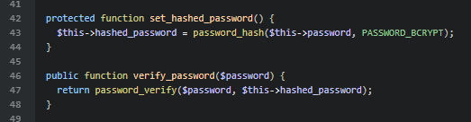

Figure 7: Fonction de hachage

Le résultat de hachage sera comme suit :



Figure 8: Mot de passe haché

Pour plus de sécurité les informations des formulaires doivent avoir un format bien précis :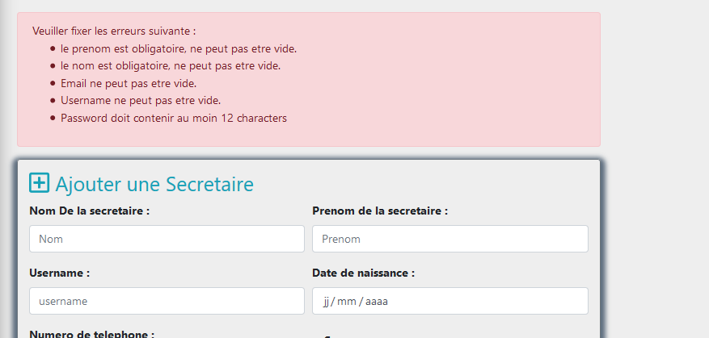 Réalisation

Figure 9: Erreur formulaire

## Coté publique :

Ce côté de notre site présente la page publique qui est accessible par tous les visiteurs du site ces derniers peuvent voir les différents services que le cabinet médical fournit ainsi que notre équipe de médecins et leurs profils

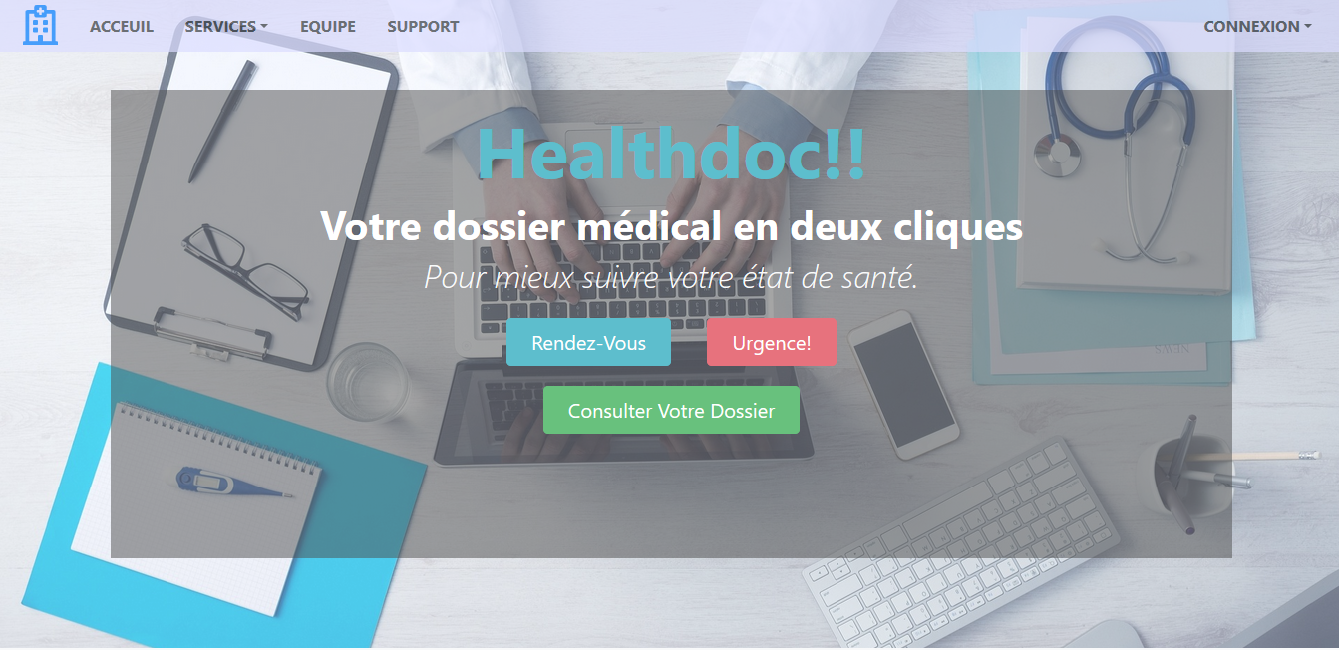

Figure 10: Page d’accueil

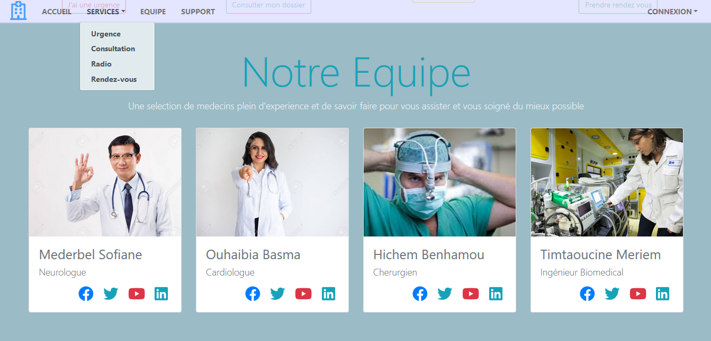

Figure 11: Accueil-équipe

Pour accéder aux différentes plateformes du site on a implémenté une page de login :

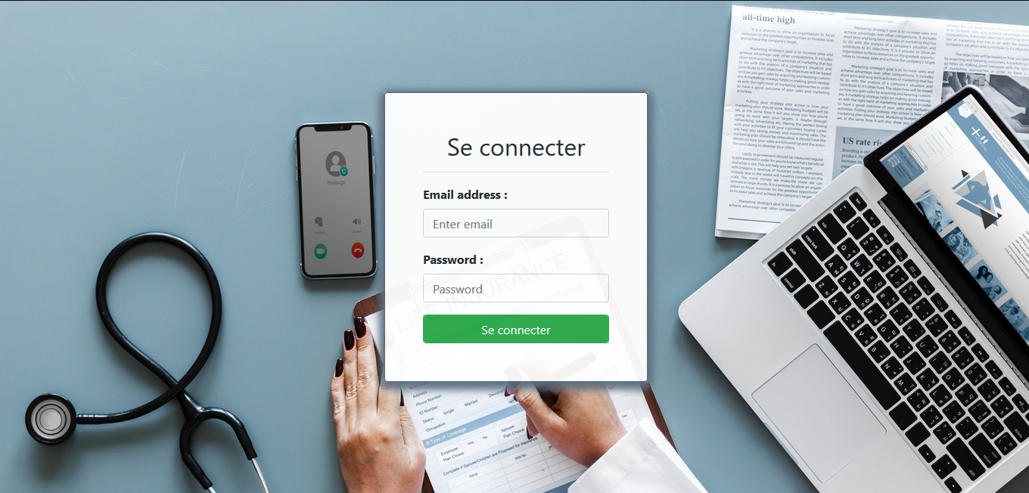

Figure 12:Page de connexion

# Coté d’administratif :

Nous commençons par présenter la mise en œuvre du coté d’administration que nous suivrons par la réalisation du coté patient.

La secrétaire peut :

* Voir son profil.
* Gérer les rendez-vous.
* Ajouter, modifier, supprimer des patients.
* Voir les dossiers des patients.
* Créer des nouveaux dossiers et ajouter des diagnostique avec les rapports des médecins de la clinique si ces derniers n’ont pas le temp de le faire.

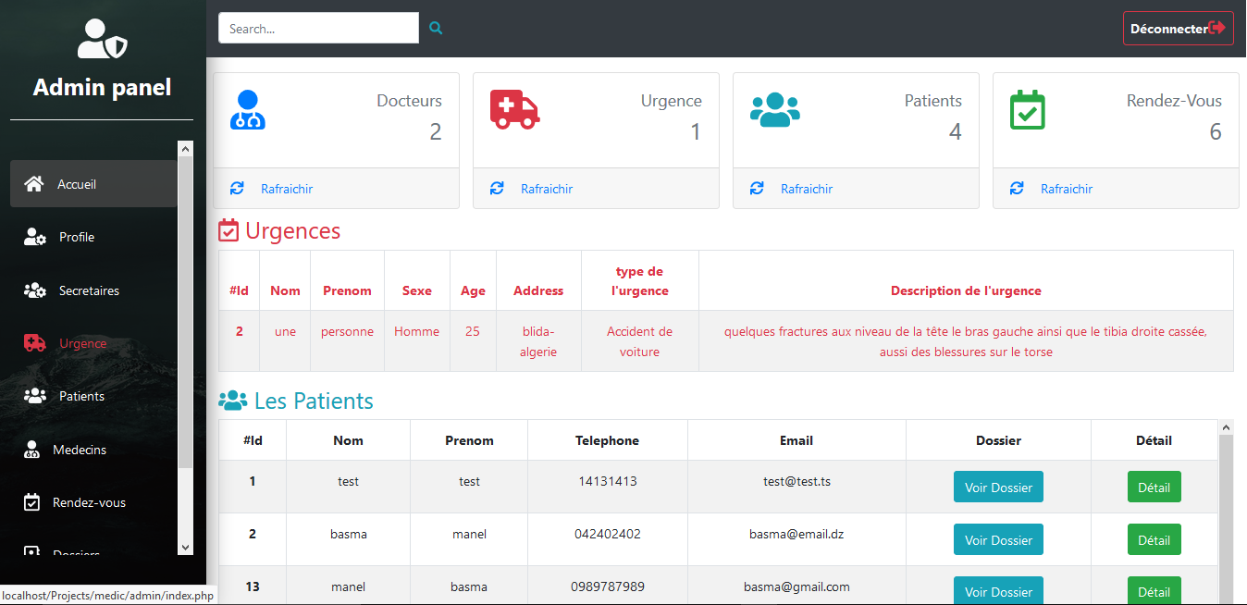

Figure 13: Coté administrateur "secrétaire "

## Coté médecin :

Les médecins peuvent :

* Voir son profil.
* Ajouter des diagnostique à un dossier.
* Créer de nouveaux dossiers.

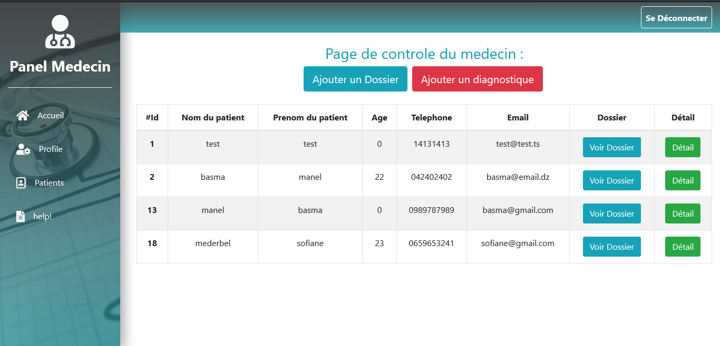

Figure 14: Page de contrôle du médecin

# Coté patient :

Les patients peuvent :

* Voir leurs profils.
* Consulter leurs dossiers.
* Voir les différents diagnostique du dossier.
* Prendre des rendez-vous.
* Ajouter une urgence.

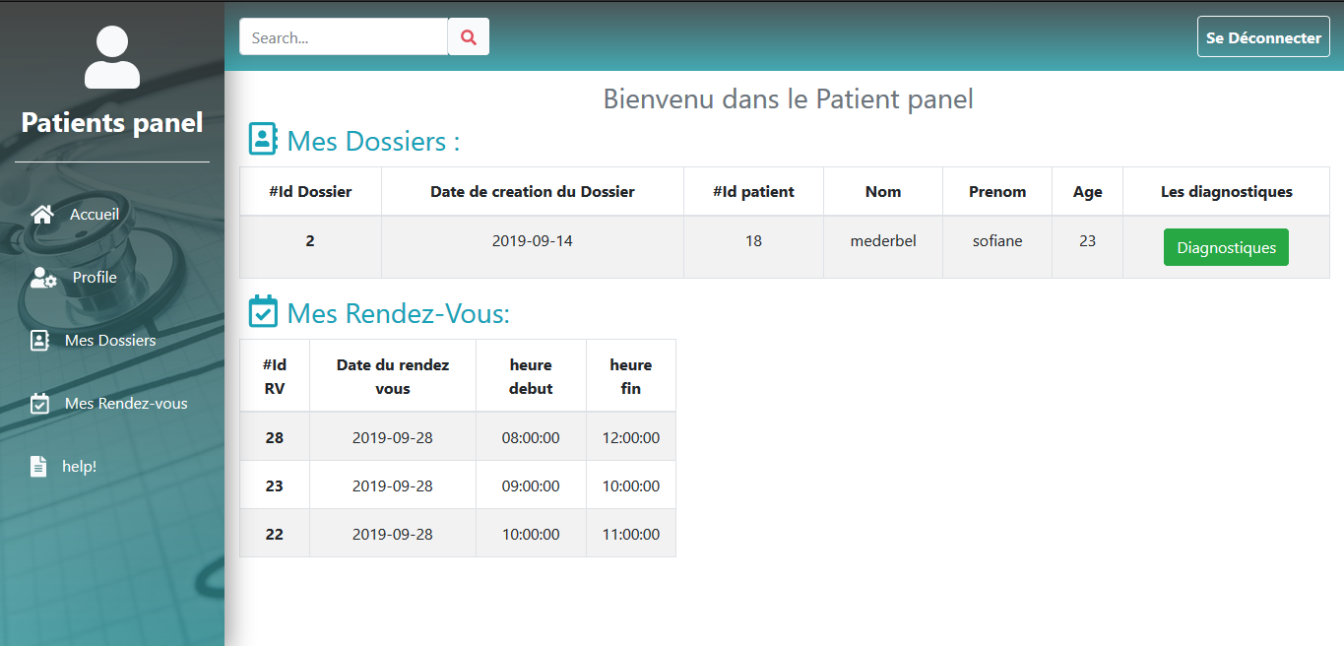

Figure 15: Patients panel

# Bibliographie

Damien Seguy, Philippe Gamache, Sécurité PHP 5 et MySQL, 3e édition, [Eyrolles](https://fr.wikipedia.org/wiki/Eyrolles), 1er décembre 2011, 277 p. ([ISBN](https://fr.wikipedia.org/wiki/International_Standard_Book_Number) [2-212-13339-1](https://fr.wikipedia.org/wiki/Sp%C3%A9cial:Ouvrages_de_r%C3%A9f%C3%A9rence/2-212-13339-1))

Dave Shea et Molly Holzschlag, Le Zen des CSS, [Eyrolles](https://fr.wikipedia.org/wiki/Eyrolles), 17 novembre 2005 ([ISBN](https://fr.wikipedia.org/wiki/International_Standard_Book_Number) [978-2-212-11699-1](https://fr.wikipedia.org/wiki/Sp%C3%A9cial:Ouvrages_de_r%C3%A9f%C3%A9rence/978-2-212-11699-1))

James Gillies, [Robert Cailliau](https://fr.wikipedia.org/wiki/Robert_Cailliau), *How the Web was Born: The Story of the World Wide Web*, [Oxford](https://fr.wikipedia.org/wiki/Oxford), [Oxford University Press](https://fr.wikipedia.org/wiki/Oxford_University_Press), [2000](https://fr.wikipedia.org/wiki/2000), p. 212-213([ISBN](https://fr.wikipedia.org/wiki/International_Standard_Book_Number) [978-0-19-286207-5](https://fr.wikipedia.org/wiki/Sp%C3%A9cial:Ouvrages_de_r%C3%A9f%C3%A9rence/978-0-19-286207-5)).

Mark Otto, [« Bootstrap from Twitter »](https://blog.twitter.com/2011/bootstrap-twitter) [[archive](http://archive.wikiwix.com/cache/?url=https%3A%2F%2Fblog.twitter.com%2F2011%2Fbootstrap-twitter)], twitter, 19 août 2011 (consulté le 20 mars 2014).

Kevin Sawicki, [« Atom Shell is now Electron »](http://blog.atom.io/2015/04/23/electron.html) [[archive](http://archive.wikiwix.com/cache/?url=http%3A%2F%2Fblog.atom.io%2F2015%2F04%2F23%2Felectron.html)], sur *blog.atom.io*, 23 avril 2015 (consulté le 4 octobre 2015)

article [Oracle rachète Sun pour 7,4 milliards de dollars](http://pro.01net.com/editorial/501244/oracle-rachete-sun-pour-7-4-milliards-de-dollars/) [[archive](http://archive.wikiwix.com/cache/?url=http%3A%2F%2Fpro.01net.com%2Feditorial%2F501244%2Foracle-rachete-sun-pour-7-4-milliards-de-dollars%2F)] sur O1Net.com

# 

# Résumé :

Dès les premières années de construction des cabinets médicaux, les médecins s’orientaient à un objectif bien déterminé, celui-ci se résumait à comment travailler avec les patients à l’aide de moyens faciles et rapides.

Mais malgré tous les efforts fait par les médecins, ils restent des difficultés, parmi lesquelles : L’archivage des dossiers des patients sur des feuilles peut engendrer la perte des documents et perdre beaucoup de temps lors de la recherche, la modification d’un élément dans un dossier peut obliger le médecin à refaire un nouveau dossier.

A cause de ces difficultés, les médecins préfèrent s’approprier des bénéfices liés à l’informatisation de la gestion de leurs cabinets médicaux, dans le but de simplifier et de sécuriser leur travail.

Dans ce but, nous avons créé un site web basé sur différent langages comme une solution pour aider les cabinet médical a gérer les dossiers de leurs patients.